Compte-rendu TP Multithread

Question4 :
On compare le temps d'exécution entre 1 thread et 2 threads pour trouver les facteurs premiers du fichier suivant :

92737
92737
92737
92737
92737
92737
92737
92737

(« fileQuestion4.txt »)

92737 est un nombre premier donc notre programme prendra assez de temps pour que l'on observe une différence significative.

Trouver le temps d'exécution pour 1 thread :

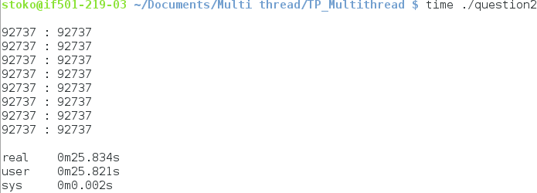
Trouver le temps d'exécution pour 2 threads :

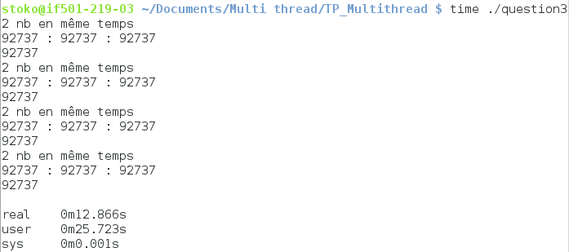

On remarque que l'affiche n'est pas correct ce qui est normal, on pourrait mettre le mutex dans l'affichage et que le temps d'exécution est divisé par 2.

Question6 :

On a déplacé la boucle while() du main dans la méthode qui est appelée quand on crée le thread.

Résultat de l'exécution sur « fileQuestion4.txt » :

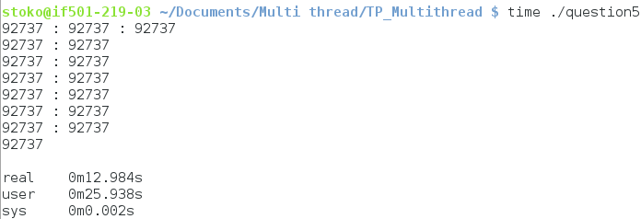

Question7 :

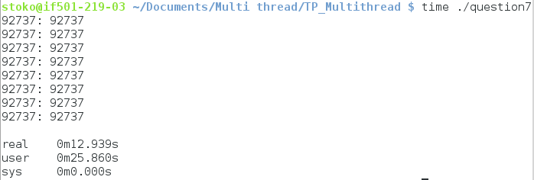

Question8 :
On va mettre en place un mutex pour l'écran qui est une ressource critique car il peut être accédé en même temps par chacun des 2 threads.

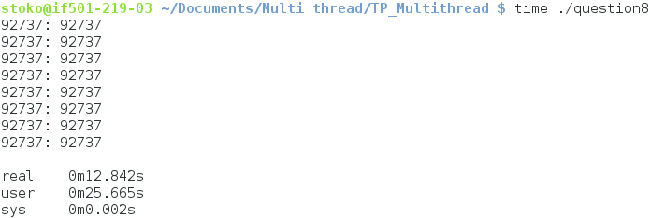
Points de validation :
- Boucle séquentielle Q2
- Boucle parallèle Q4
- Worker threads Q6
- Dictionnaire Q10
Montrer en quoi cela devient de plus en plus performant : pour quel jeu de données les perfomances sont nettement meilleurs et pour lequel les performances sont mauvaises

Pour chaque validation
-expliquer les nouveautés dans votre code (zéro warning ...)
-montrer plusieurs jeux de données
-temps d'éxecution ~= 20s
-meilleur cas, pire cas...
-dessiner des chronogrammes

